

Vážení rodiče, milé děti
MATEŘSKÁ ŠKOLA PASKOV
VÁS SRDEČNĚ ZVE NA
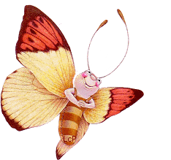
DEN OTEVŘENÝCH DVEŘÍ

KDY: 24.4.2018 od 8hod. do 11hod.
KDE: - Nahlédnout je možno do všech tříd mateřské školy, včetně třídy Ferda Mravenec na odloučeném pracovišti v prostorách základní školy a také na školní zahradu na ul. Místecké.
- V batolecí třídě Cipísek budou připraveny výtvarné dílničky a malé občerstvení.

- Od 9hod. do 10hod. je možno shlédnout práci dětí v programu Začít Spolu.

Sebou dětem prosím přineste bačkůrky.

